03.11.2014 UA1CEG/p в лесах- полях.
(Home made, 3 watts, dipole)

Полностью, абсолютно, 100% сводный день! Договорился, я целый день свободен, следующие 2 дня занимаюсь «дедовщиной», а её ещё никто не отменял и прочими делами.
Да у кого не бывает семейных дел?
Неожиданно на связь вышел Владислав RX3ALL и изъявил желание поучаствовать в микро- экспедиции. Естественно я «загорелся», кинул объявление в форум: «Послушайте на 30 и 40 метрах, мы с Владом будем работать QRP/p в лесах- полях!». Владислава предупредил, что бы обувь, если такая возможность есть, подобрал для ходьбы по грязи, машину предложил оставить в Гарболово, т.к. никакой возможности проехать по жуткой грязи нет… Словом, быстро учёл обстоятельства. Кроме одного…
Выяснилось, что Владислав сюда прилетел на самолёте! А я всё-таки сомневаюсь, что Владислав имеет частный самолёт… Значит ехать на автобусе. Владислав, правда, как всякий москвич, полагал, что здесь маршрутки, а уж что такси, так и сомнений не было.
Но, ни маршруток, ни такси здесь нет, впрочем , автобусы (не сглазить бы!) ходят регулярно и неплохо.
В общем, мероприятие откладывается…
Пришлось сообщать в форум: «Извините, поторопился…».
Однако уже просто жутко захотелось выйти в леса- поля. Сообщаю в форум, что всё-таки выхожу поработать QRP/p в леса- поля. Погода такая, что знакомые собачки скрылись по конурам и дрыхнут.
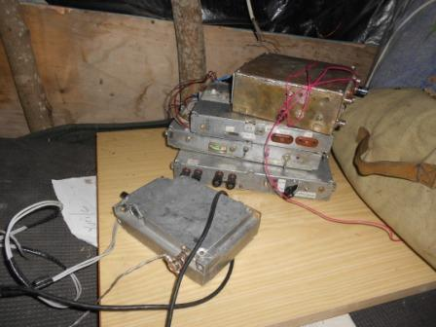
Грязища, дождь моросящий, дорогой особо не по- фотографируешь. Вываливаю бесцеремонно самоделки, добираться пришлось медленнее, чем предполагал, уж больно скользко.
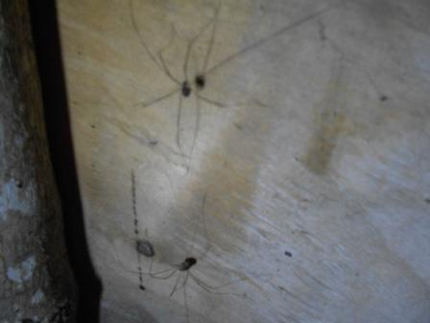
Ожила пара пауков, которых я не трогал, от мороза они пришли в оцепенение. Еле успел сфотографировать, убежали… а я считал мы приятели.
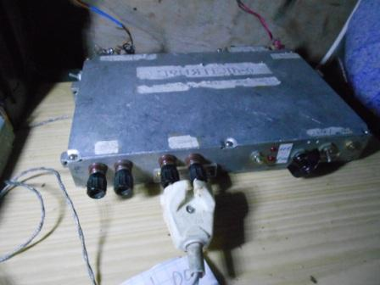
На 7 мГц никто не отозвался, около 7030 был слышен какой-то пайлап, естественно занимали желающие и QRP частоту- просто передавали свои позывные. Упрекать QRP любителей нет ни малейших оснований!
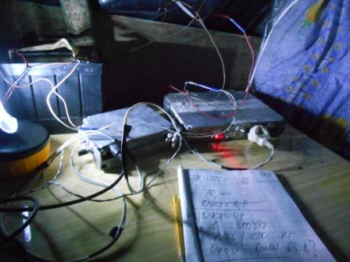
На 10 mHz ответил OK1DQP. Приличный рапорт мне: 589! Спросил RDA, но, при активной работе из нашего района LO23 этак 30 коротковолновиков, мой RDA Ales(у) ничего не добавил…
На мои CQ ответил Uwe DL2KZA. У него 50 ватт, поговорили немного.

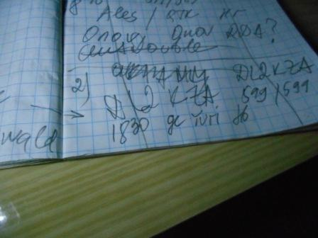

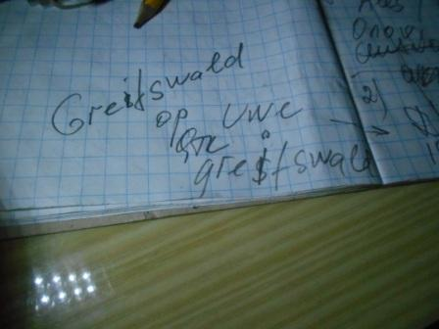

Можно было ещё поработать, но я прислушался- чего- то не хватает! Дождя нет!
Пока у дождя пауза, самое время убыть домой, что и делаю.

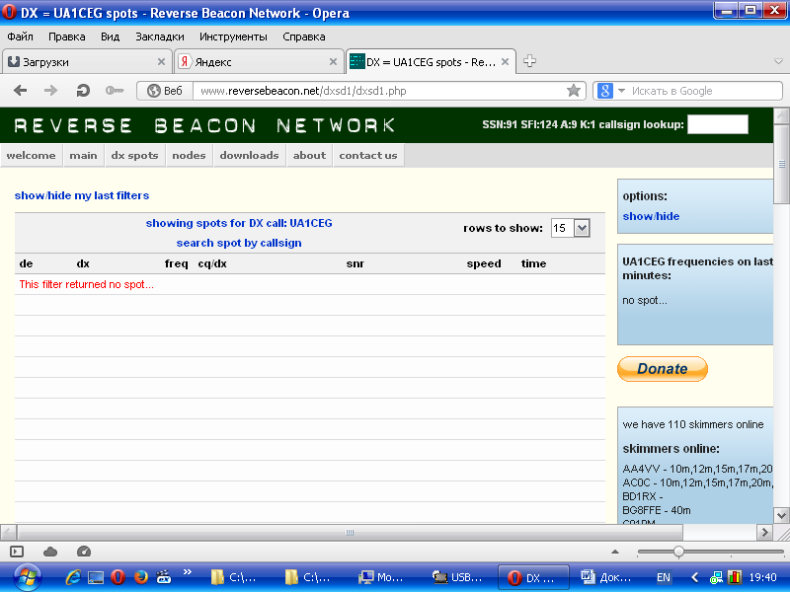

>Слушал с 17.45 до 18:25 МСК. Увы... Рядом с 10.107 стоял мощный
>сигнал. Да еще периодически кто-то все время настраивался. Поэтому
>слушал 10.105-10.107 Выше, на 10.100 пайлапчик, на 10.116 любители QRP
>тусовались. Провел там QSO c UA3BX/QRP (его 2 ватта против моих 3-х), в обе >стороны 599! Проход, однако.
>И только намного позже глянул по скиммерам, что Вы работали в районе >10.108->10.109... Жаль, не догадался сразу заглянуть на сайтик... :(
>73! 72!
>Владимир, УРОЕТ

С интересом прочитал сообщение уважаемого Владимира! Я слышал этот мощный сигнал, но решил, что это мой самодельный аппарат принимает какой-то побочный сигнал.
Я, как сейчас из сообщения UR0ET ясно, слышал UA3BX/QRP, на пределе, принял UA3…X, в общем-то показалось UA3KX, но таких позывных я не встречал. Очень слабо, а помех было навалом!
Меня ни один скиммер не зарегистрировал, увы…
Работал я и на 1017, просто безуспешно!
Как бы там ни было, а микро- экспедиция прошла успешно.

До встречи в эфире!

73! UA1CEG Юрий Александров, д.Гарболово. Ленинградской области, Всеволожского района.

LO23, KP50FI.

Сайт: www.ua1ceg.webege.com
зеркало: www.ua1ceg2.wmsite.ru

